Miami Shopping Essential
5 DIAS / 4 NOCHES
25 AL 29 NOV 2026
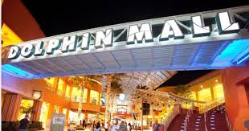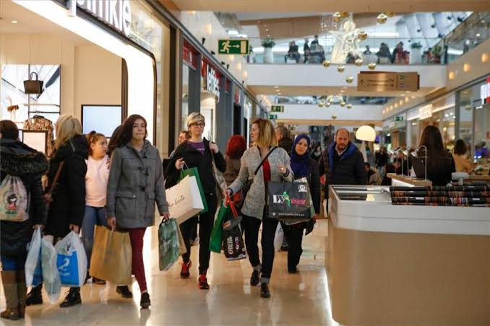
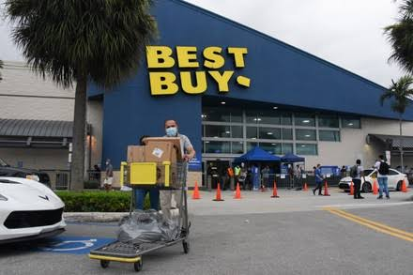

ITINERARIO

Día 1 miércoles 25 de noviembre
Llegada al Aeropuerto Internacional de Miami, asistencia y traslado al hotel.
Check-in y tiempo libre.
Alojamiento.

Día 2 jueves 26 de noviembre | Thanksgiving
Desayuno.
Día libre.
Alojamiento.

Día 3 viernes 27 de noviembre | Black Friday
Desayuno.
Traslado a Dolphin Mall para disfrutar de la jornada de Black Friday.
Alojamiento.

Los horarios deberán reconfirmarse cuando los centros comerciales publiquen oficialmente su operación especial de Black Friday.

Día 4 sábado 28 de noviembre
Desayuno.
Día libre.
Alojamiento.

Opcionalmente, se podrá cotizar una parada complementaria en Walmart, Ross, Target o Best Buy.

Día 5 Domingo 29 de noviembre
Desayuno.
Check-out y traslado al Aeropuerto Internacional de Miami.

INCLUYE
- Cuatro noches de alojamiento en hotel seleccionado de Doral/Miami Airport o similar.
- Habitación estándar según la ocupación indicada.
- Desayuno diario.
- Impuestos hoteleros.
- Traslado Aeropuerto Internacional de Miami–hotel–Aeropuerto Internacional de Miami.
- Un día de shopping en Dolphin Mall.
- Coordinación operativa en destino.
- Asistencia en español.
- Concierge de Somos Viaje Orlando.
- SIM local de cortesía por reserva.
- Cortesía:
Asistencia de viaje Terrawind 50.000 USD de cobertura.
Seguro Hogar AIG.

PRECIO POR PERSONA DESDE
FORMA DE PAGO | INDIVIDUAL | DOBLE | TRIPLE | CUÁDRUPLE
P.V.P. | $ 1.393 | $ 706 | $ 569 | $ 500
EFECTIVO | $ 1.317 | $ 668 | $ 538 | $ 473

NO INCLUYE:
- Boleto aéreo.
- Actividades no descritas.
- Propinas.
- Gastos personales.
- Comidas no especificadas.

NOTAS IMPORTANTES:
- Precios incluyen todos los impuestos locales IVA e ISD.
- En caso de traslados en horario nocturno/madrugada puede aplicar un suplemento para realizar el servicio.
- Todos los precios están sujetos a cambio sin previo aviso.
- Hasta no efectuar reserva en firme, no podemos confirmar ni garantizar tarifas/disponibilidad de los servicios antes cotizados.
- El orden de estas actividades puede variar por situaciones externas en destino por lo cual, nuestro operador informará al cliente.
- Las habitaciones triples y cuádruples contemplan alojamiento compartido utilizando las camas existentes en la habitación.
- La capacidad máxima será de cuatro huéspedes por habitación.
- La configuración y cantidad de camas estarán sujetas a disponibilidad del hotel.
- Hoteles sujetos a disponibilidad.
- Tarifas “desde”, sujetas a reconfirmación al momento de procesar cada solicitud.
- Servicios privados para un máximo de cinco pasajeros, sujetos a la capacidad del vehículo y del equipaje.
- En reservas con más pasajeros se cotizará el vehículo correspondiente.
- El nombre definitivo del hotel se informará al momento de confirmar la reserva.
- Los servicios y horarios especiales de Thanksgiving y Black Friday estarán sujetos a reconfirmación operativa.
- Documentos de viaje como Visas requeridas y pasaporte vigente son responsabilidad del pasajero y o su agencia de viajes.
- Como regla general, check in: 15h00pm y check out: 11h00am.
- No resort fee.
- Parqueadero gratuito.
- Como operador turístico, actuamos únicamente como intermediarios entre nuestros pasajeros y las aerolíneas. Por lo tanto, no asumimos responsabilidad por cambios, retrasos, reprogramaciones o cancelaciones de vuelos que pudieran generarse por decisión de la aerolínea o por factores externos a nuestra gestión.
- Cualquier modificación en los itinerarios aéreos, políticas de equipaje, horarios o condiciones del servicio será manejada de acuerdo con las disposiciones establecidas directamente por la aerolínea. No obstante, estaremos siempre dispuestos a brindar apoyo y asistencia para gestionar la información correspondiente y orientar a nuestros pasajeros en los procesos necesarios.
- Puntos Elite desde $3, aplica sólo para pago Local.
- Se paga comisión del 10% partiendo de la base antes de impuestos.

